Повышение уровня  безопасности  пожилых людей  Мы подготовили Памятку с правилами безопасного поведения для пожилых людей и рассчитывают на то, что жители области поговорят со своими родственниками, соседями, близкими людьми преклонного возраста и предупредят их о том, что необходимо быть осторожными, проявлять бдительность и не доверять незнакомым людям.  Несколько советов, как не стать жертвой мошенников:  - не забывайте запирать входную дверь, находясь дома и выходя даже ненадолго;  - не прячьте ключи в легко обнаруживаемых местах;  - не верьте людям, пришедшим к Вам домой, оформить путевку в санаторий со скидкой и требующих предоплаты;  - не следует отдавать документы (паспорт, пенсионное, ветеранское удостоверения и т.д.);  - не впускайте в квартиру незнакомых людей;  -не оставляйте незнакомца одного комнате.  Скажите позвонившему, что сможете собрать нужную сумму, свяжитесь с родственниками и сразу же обращайтесь в полицию! Ни в коем случае не передавайте деньги незнакомым людям!  Обо всех подозрительных случаях, когда незнакомые люди настойчиво пытаются навязать вам свое общение и проявляют повышенное внимание, стремясь войти к вам в дом – сообщайте в полицию по телефону:  8(85149) 2-12-02; 02  Не будьте доверчивы. Прежде чем принять любое решение, связанное со значительными расходами, обязательно посоветуйтесь с близкими!  Вам помогут разобраться в непредвиденной ситуации.   | 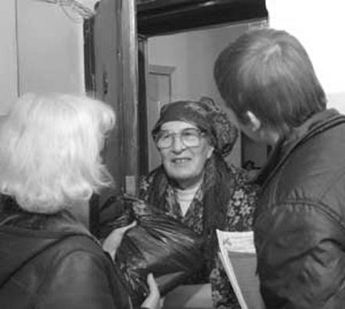  Самый главный совет: не открывайте дверь незнакомым людям!  Никто не может прийти к вам, чтобы провести обмен денег  Никакого обмена денег сейчас не проводится. Если к вам пришли с таким предложением – это мошенники! Неожиданных приходов социальных работников не может быть!  Для того, что бы социальный работник пришел к пожилому человеку, ему необходимо подать заявление в учреждения надомного обслуживания. После этого пенсионеру сообщат, кто и когда будет его посещать. Поэтому открывать дверь нужно только известному вам социальному работнику, а не каждому кто им представился.  Если постороннее представляются сотрудниками коммунальных служб, попросите предъявить удостоверение,  спросите данные этого человека, свяжитесь с той службой, которую он называет, и уточните, работает ли у них такой человек, и направляли ли его к вам.    Если же вы попали под  пристальное внимание  «гадальщиц и «целительниц»,  а уйти не удается – постарайтесь  рассмеяться, - смех разрушает  даже гипноз, и они сами оставят  Вас в покое. | Попросите пришедшего пригласить соседей, чтобы они присутствовали при вашем разговоре. Если в это время соседей не дома, попросите визитера прийти в другое время, когда вы не будите находиться дома в одиночестве. Если это действительно сотрудник той службы, которую он называет, он выполнит вашу просьбу, а если нет, то таким образом вы сможете избежать возможных неприятностей  Никогда не покупайте «с рук » какие – либо вещи, лекарства, бытовые или медицинские приборы (они, как правило, не являются лечебными и пользы для здоровья принести не могу, а иногда и просто могут быть опасным в использовании). Приобретая вещи «с рук», вы рискуете быть обманутыми!  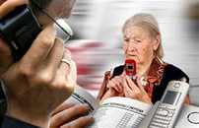  Если вам позвонят по телефону и сообщат, что ваш родственник попал в неприятности и ему нужны деньги – не сомневайтесь, это жулики!  Техника сегодня позволят даже поделать голос человека.  Самое главное – не волнуйтесь, не поддавайтесь панике.  Памятка  для пожилого человека  

